**TRƯỜNG ĐẠI HỌC THỦY LỢI**

**KHOA CÔNG NGHỆ THÔNG TIN**

**----- & -----**



**Tài liệu kế hoạch dự án**

**XÂY DỰNG WEBSITE QUẢN LÝ BÁN QUẦN ÁO**

***Nhóm sinh viên thực hiện: Vũ Tiến Hiệu***

***Nguyễn Xuân Canh***

***Phạm Văn Chương***

***Nguyễn Thị Huệ***

***Trần Thị Thu Hiền***

***Vũ Đức Mạnh***

***Đỗ Thu Thảo***

***Trương Danh Tùng***

***Giảng viên hướng dẫn:* TS.Lê Nguyễn Tuấn Thành**

**HÀ NỘI, 05/2021**

**I.Tài liệu đặc tả yêu cầu**

## **1. Biểu đồ phân rã chức năng(FDD)**

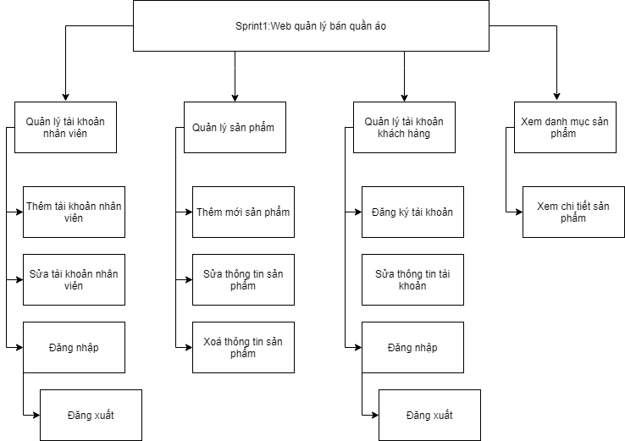

## **2.Biểu đồ luồng dữ liệu (DFD)**

### 

### 2.1 DFD xem chi tiết sản phẩm

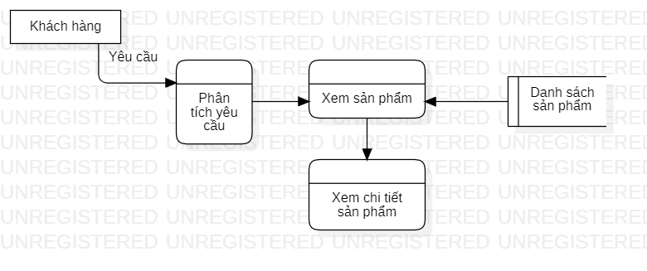

### 2.2 DFD thêm tài khoản nhân viên

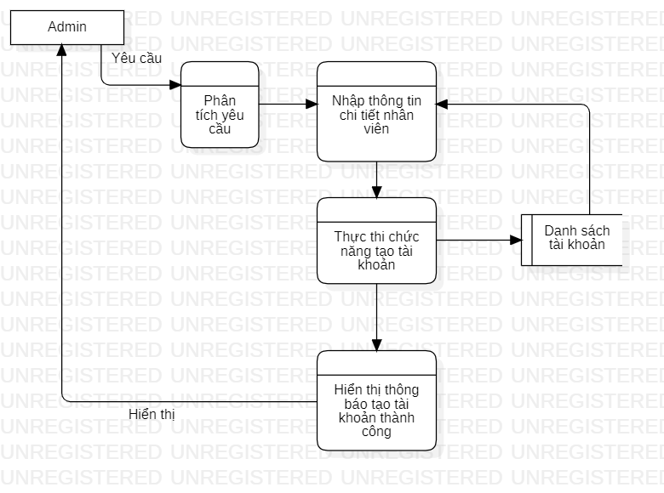

### 2.3 DFD sửa tài khoản nhân viên

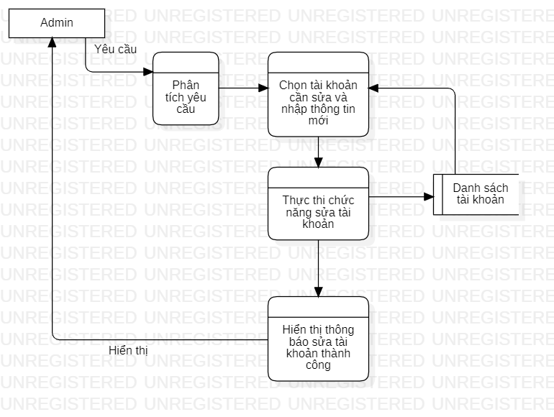

### 2.4 DFD đăng nhập, đăng xuất

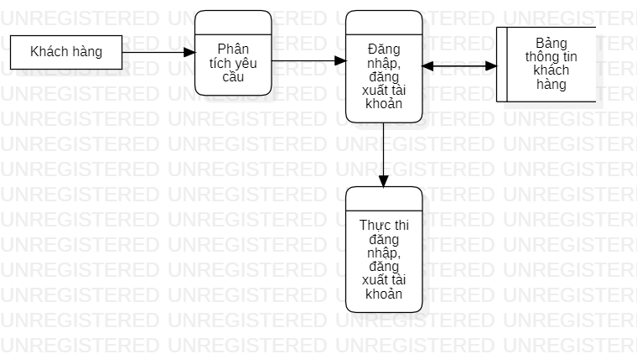

### 2.5 DFD thêm sản phẩm

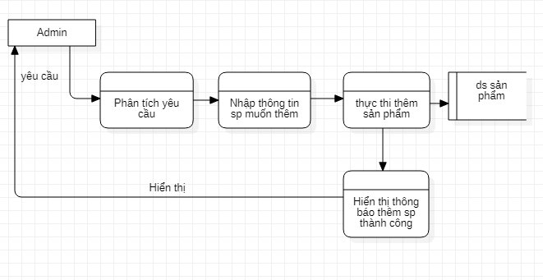

### 2.6 DFD sửa sản phẩm

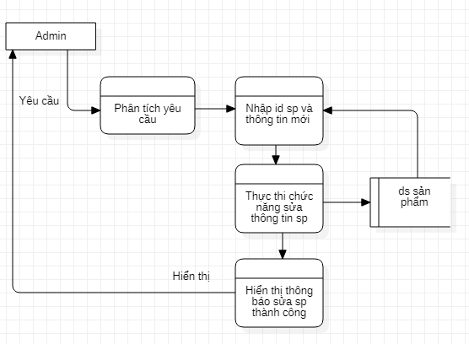

### 2.7 DFD xóa sản phẩm

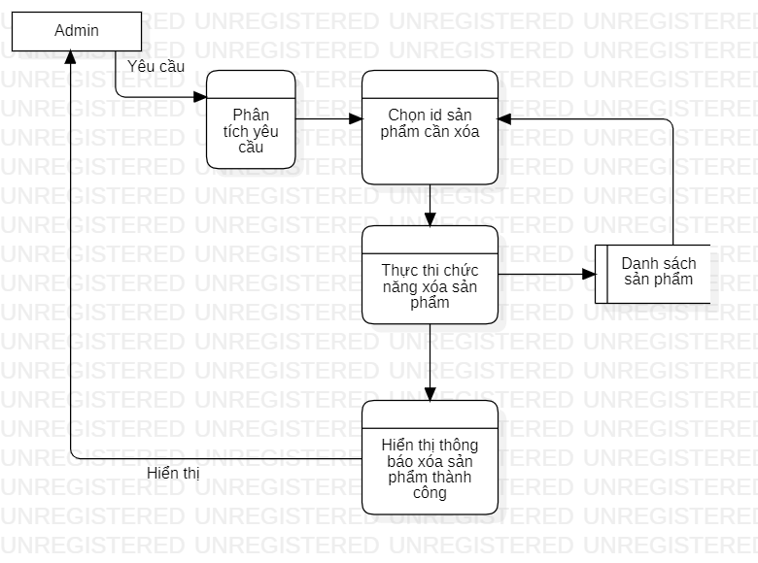

### 2.8 DFD đăng ký tài khoản

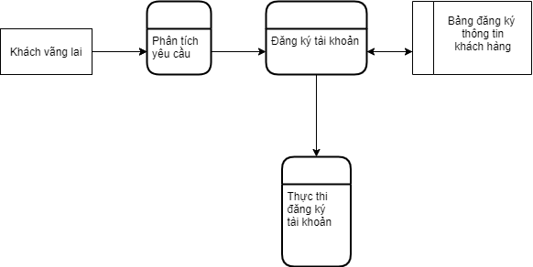

### 2.9 DFD sửa tài khoản khách hàng

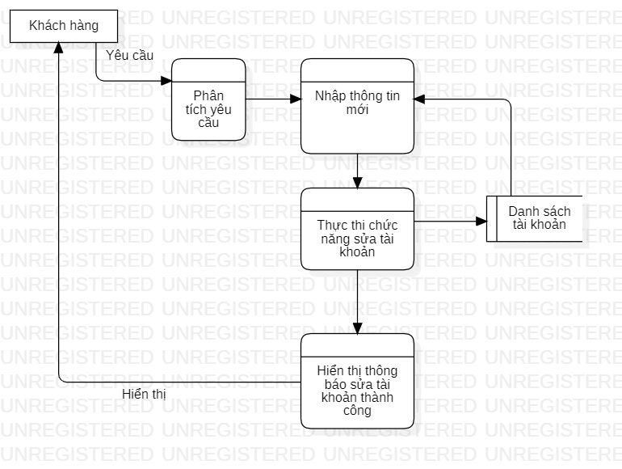

## **3. Mô hình quan hệ thực thể(ERD)**

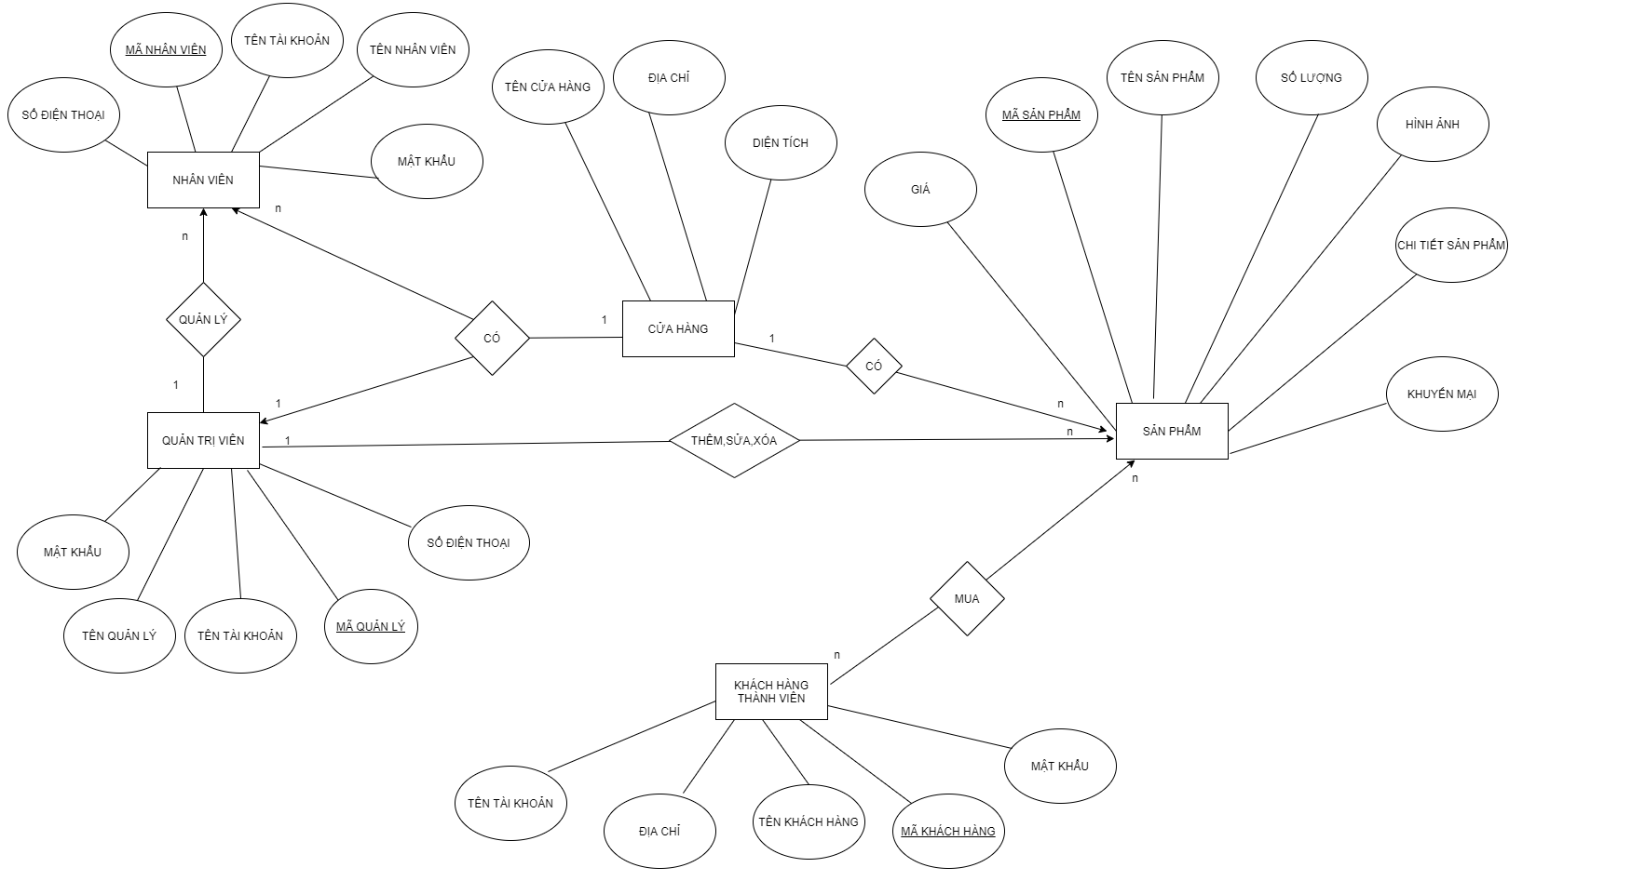

## 

## 

## 

## 

## 

## 

## 

## 

## 

## 

## 

## **4.Sơ đồ USECASE**

### 4.1.Sơ đồ use case tổng quát:

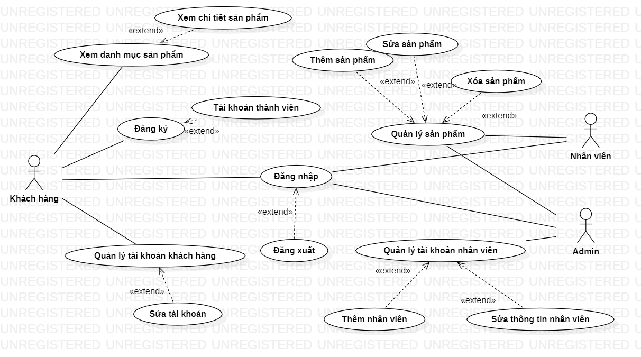

### 4.2.Sơ đồ use case đăng ký tài khoản của khách hàng

* Kịch bản use case

|  |  |
| --- | --- |
| Use Case ID: | **UC2** |
| Use Case Name: | Đăng ký |
| Tác nhân | Khách hàng |
| Người chịu trách nhiệm | Quản trị viên(admin) |
| Điều kiện | Không |
| Đảm bảo tối thiểu | Trở lại màn hình đăng nhập để khách hàng có thể đăng nhập lại |
| Đảm bảo thành công | Người dùng đăng nhập vào hệ thống websites |
| Kích hoạt | Actor click vào nút đăng ký |
| Chuỗi sự kiện chính: | 1.Người dùng truy cập vào trang Đăng ký trong website bán quần áo  2.Hệ thống hiển thị form để đăng ký tên tài khoản và mật khẩu  3.Người dùng nhập tên đăng ký và mật khẩu và chọn button đăng ký  4.Hệ thống thông báo đăng ký thành công và hiển thị form đăng nhập |

### 4.3 Sơ đồ use case xem chi tiết sản phẩm:

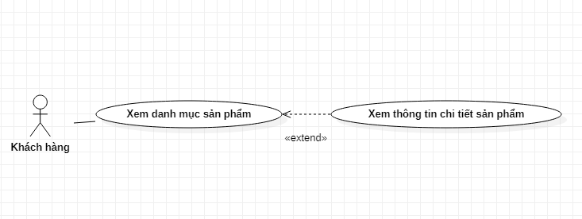

* Kịch bản Use Case:

|  |  |
| --- | --- |
| Use Case ID: | **UC1** |
| Use Case Name: | Xem chi tiết sản phẩm |
| Tác nhân | Chủ cửa hàng(Admin), khách hàng |
| Người chịu trách nhiệm | Chủ cửa hàng(Admin) |
| Điều kiện | khách hàng đã đăng nhập vào hệ thống website |
| Đảm bảo tối thiểu | Hệ thống trở lại trang ban đầu |
| Đảm bảo thành công | Thông tin hoa cần tìm kiếm được hiển thị |
| Kích hoạt | Actor click vào danh mục sản phẩm quần áo |
| Chuỗi sự kiện chính: | 1. Khách hàng truy cập vào website 2. Hệ thống hiển thị danh sách các sản phẩm 3. Khách hàng chọn vào sản phẩm cần xem thông tin chi tiết 4. Hệ thống hiển thị trang chi tiết của sản phẩm cần xem |

### 4.4. Sơ đồ use case thêm sản phẩm

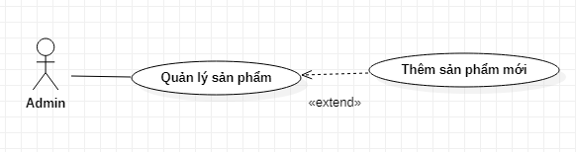

* Kịch bản Use case

|  |  |
| --- | --- |
| Use Case ID: | **UC3** |
| Use Case Name: | Thêm sản phẩm |
| Tác nhân | Quản trị viên |
| Người chịu trách nhiệm | Quản trị viên(admin) |
| Điều kiện | Admin đăng nhập vào hệ thống website |
| Đảm bảo tối thiểu | Hệ thống bỏ đi các thông tin đã thêm và quay lại bước trước đó |
| Đảm bảo thành công | Admin thêm sản phẩm quần áo thành công |
| Kích hoạt | Actor click vào nút thêm sản phẩm |
| Chuỗi sự kiện chính: | -Chủ cửa hàng truy cập vào trang quản lý trên website  - Hệ thống hiển thị trang quản lý để nhập thông tin sản phẩm  -Admin nhập đầy đủ thông tin sản phẩm  -Admin click vào nút thêm  -Hệ thống kiểm tra thông tin  -Lưu vào cơ sở dữ liệu  -Hệ thống thông báo thành công  -Hiển thị thông tin sản phẩm mới thêm |
| Trường hợp : | -Mã sản phẩm hoa bị trùng hoặc thiếu  -Hệ thống yêu cầu nhập lại sản phẩm cần thêm  -Làm lại các bước tiếp theo |

### 4.5. Sơ đồ use case sửa sản phẩm

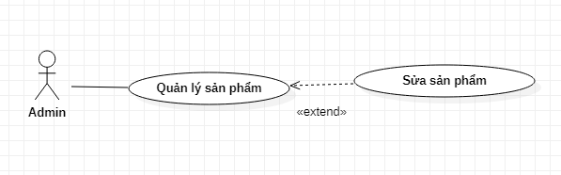

* Kịch bản Use case

|  |  |
| --- | --- |
| Use Case ID: | **UC4** |
| Use Case Name: | Sửa sản phẩm |
| Tác nhân | Quản trị viên( Admin) |
| Người chịu trách nhiệm | Quản trị viên(Admin) |
| Điều kiện | Admin đã đăng nhập vào hệ thống |
| Đảm bảo tối thiểu | Hệ thống phải loại bỏ các thông tin đã thêm vào trước đó và quay lại các bước làm trước |
| Đảm bảo thành công | Đã sửa được thông tin sản phẩm quần áo |
| Kích hoạt | Click nút sửa thông tin sản phẩm |
| Chuỗi sự kiện chính: | -Admin truy cập vào trang quản lý trên website  - Hệ thống hiển thị form quản lý để nhập thông tin sản phẩm  -Admin nhập id sản phẩm quần áo cần sửa và nhập thông tin muốn sửa  -Admin click vào nút sửa  -Hệ thống kiểm tra thông tin và lưu vào CSDL  -Hệ thống thông báo sửa thành công |
| Trường hợp : | -Mã sản phẩm quần áo bị thiếu thì sẽ không thể sửa, hệ thống yêu cầu nhập lại các bước ban đầu |

### 4.6. Sơ đồ use case xóa sản phẩm

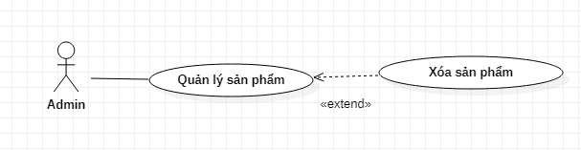

* Kịch bản Use Case

|  |  |
| --- | --- |
| Use Case ID: | **UC5** |
| Use Case Name: | Xóa sản phẩm |
| Tác nhân | Quản trị viên( Admin) |
| Người chịu trách nhiệm | Quản trị viên(Admin) |
| Điều kiện | Admin đã đăng nhập vào hệ thống website |
| Đảm bảo tối thiểu | Hệ thống trở lại trang ban đầu |
| Đảm bảo thành công | Đã xóa sản phẩm |
| Kích hoạt | Actor click vào nút xóa trên form quản lý sản phẩm. |
| Chuỗi sự kiện chính: | -Admin truy cập trang quản lý trên website  -Hệ thống hiển thị trang quản lý để nhập thông tin sản phẩm quần áo  -Admin nhập id sản phẩm quần áo muốn xóa  -Admin click vào nút xóa  -Hệ thống kiểm tra thông tin nếu đúng thì xóa khỏi CSDL  -Hệ thống thông báo thành công  -Cập nhật lại CSDL |

### 4.7. Sơ đồ use case sửa tài khoản khách hàng

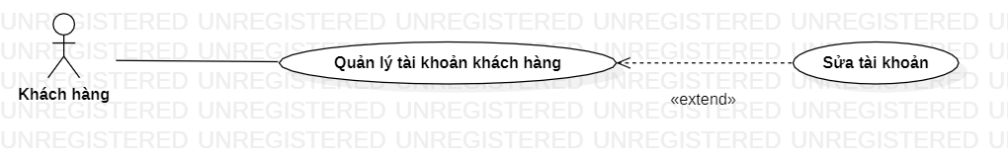

* Kịch bản Use case

|  |  |
| --- | --- |
| Use Case ID: | **UC6** |
| Use Case Name: | Sửa tài khoản |
| Tác nhân | Khách hàng |
| Người chịu trách nhiệm | Khách hàng,Admin |
| Điều kiện | Admin,khách hàng đã đăng nhập vào hệ thống website |
| Đảm bảo tối thiểu | Hệ thống trở lại trang ban đầu |
| Đảm bảo thành công | Đã sửa tài khoản |
| Kích hoạt | click vào nút sửa trên form quản lý tài khoản khách hàng. |
| Chuỗi sự kiện chính: | -khách hàng truy cập trang quản lý tài khoản trên website  -Hệ thống hiển thị trang quản lý tài khoản để sửa thông tin tài khoản  - click vào nút sửa  -Hệ thống thông báo thành công  -Cập nhật lại CSDL |

### 4.8. Sơ đồ use case sửa tài khoản nhân viên

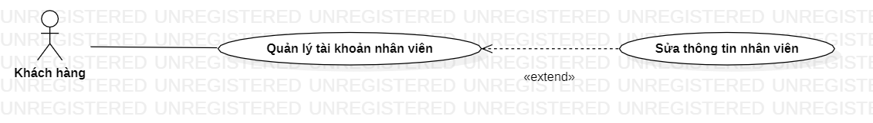

* Kịch bản Use case

|  |  |
| --- | --- |
| Use Case ID: | **UC6** |
| Use Case Name: | Sửa tài khoản |
| Tác nhân | Admin |
| Người chịu trách nhiệm | Admin |
| Điều kiện | Admin đã đăng nhập vào hệ thống website |
| Đảm bảo tối thiểu | Hệ thống trở lại trang ban đầu |
| Đảm bảo thành công | Đã sửa tài khoản |
| Kích hoạt | click vào nút sửa trên form quản lý tài khoản admin. |
| Chuỗi sự kiện chính: | -admin truy cập trang quản lý tài khoản trên website  -Hệ thống hiển thị trang quản lý tài khoản để sửa thông tin tài khoản  -Admin click vào nút sửa  -Hệ thống thông báo thành công  -Cập nhật lại CSDL |

### 4.9. Sơ đồ use case thêm tài khoản nhân viên

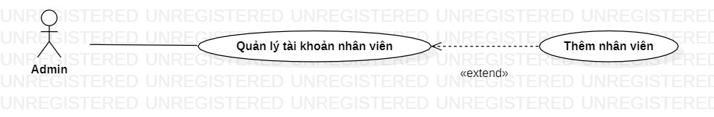

* Kịch bản Use case

|  |  |
| --- | --- |
| Use Case ID: | **UC8** |
| Use Case Name: | Thêm tài khoản |
| Tác nhân | Quản trị viên( Admin) |
| Người chịu trách nhiệm | Quản trị viên(Admin) |
| Điều kiện | Khách hàng đã đăng nhập vào hệ thống website |
| Đảm bảo tối thiểu | Khách hàng nhập đầy đủ thông tin |
| Đảm bảo thành công | Thông tin tài khoản được thêm mới vào cơ sở dữ liệu |
| Kích hoạt | click vào nút thêm trên form quản lý tài khoản admin. |
| Chuỗi sự kiện chính: | Admin chọn chức năng thêm tài khoản |

### 4.10. Sơ đồ use case đăng nhập ,đăng xuất

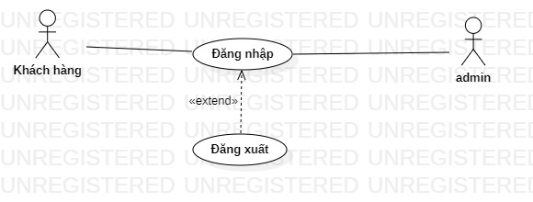

* Kịch bản Use case

|  |  |
| --- | --- |
| Use Case ID: | **UC8** |
| Use Case Name: | Đăng nhập & Đăng xuất |
| Tác nhân | Khách hàng,quản trị viên |
| Người chịu trách nhiệm | Quản trị viên(admin) |
| Điều kiện | Không |
| Đảm bảo tối thiểu | Trở lại màn hình đăng nhập để chủ cửa hàng có thể đăng nhập lại |
| Đảm bảo thành công | Người dùng đăng nhập vào hệ thống websites |
| Kích hoạt | Actor click vào nút đăng nhập |
| Chuỗi sự kiện chính: | 1.Người dùng truy cập vào trang Đăng nhập trong website bán quần áo  2.Hệ thống hiển thị form để đăng nhập tên tài khoản và mật khẩu  3.Người dùng nhập tên đăng nhập và mật khẩu và chọn button đăng nhập  4.Hệ thống thông báo đăng nhập thành công và hiển thị form quản lý sản phẩm |
| Trường hợp | 1.Hệ thống thông báo tên tài khoản hoặc mật khẩu chưa chính xác  2.hệ thống yêu cầu nhập lại tên tài khoản hoặc mật khẩu  3.Người dùng nhập lại thông tin và tiếp tục bước tiếp theo |

## **5.Sơ đồ trình tự**

### 5.1 Sơ đồ trình tự chức năng xem chi tiết sản phẩm

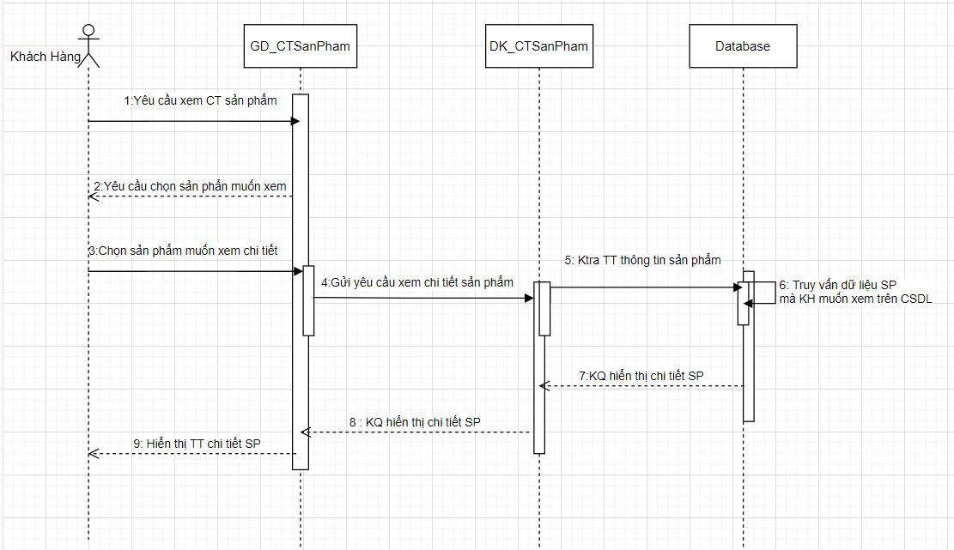

### 5.2 Sơ đồ trình tự chức năng tìm kiếm sản phẩm

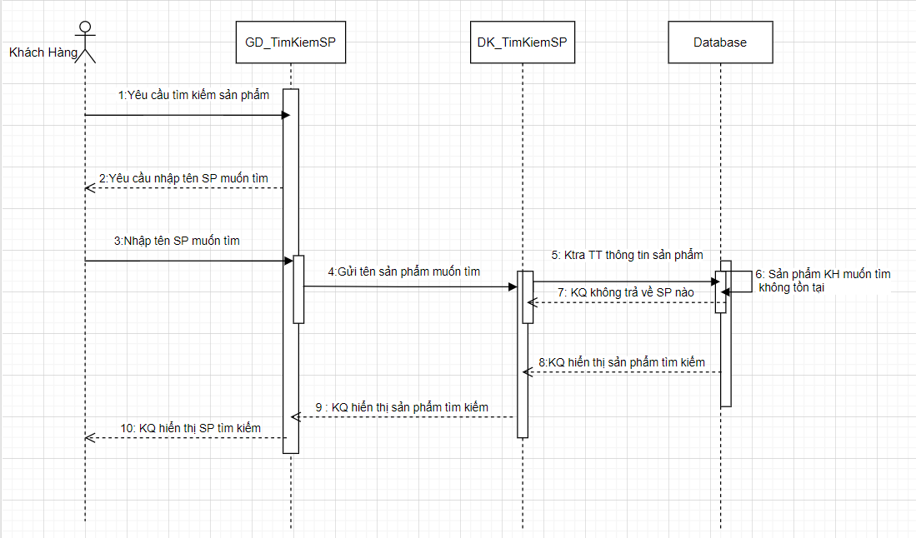

### 5.3 Sơ đồ trình tự chức năng thêm sản phẩm

* 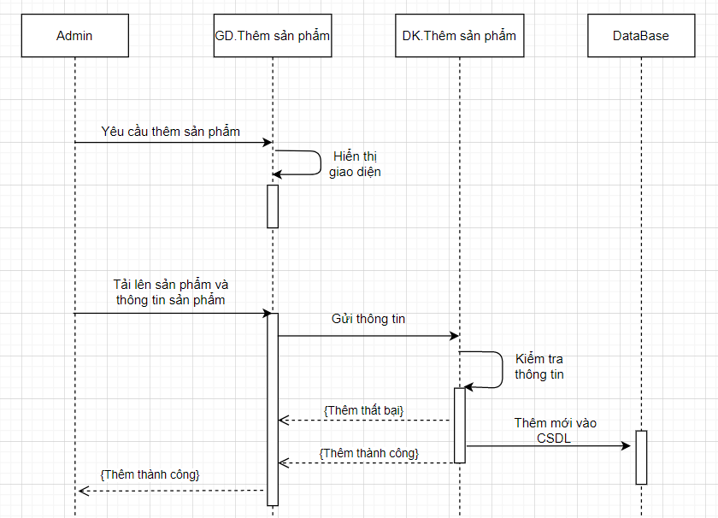

### 5.4 Sơ đồ trình tự chức năng sửa sản phẩm

* 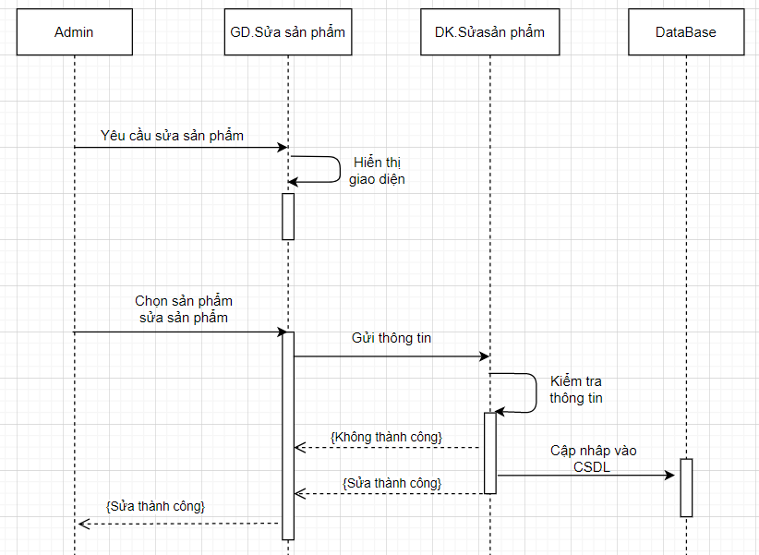

### 5.5 Sơ đồ trình tự chức năng xóa sản phẩm

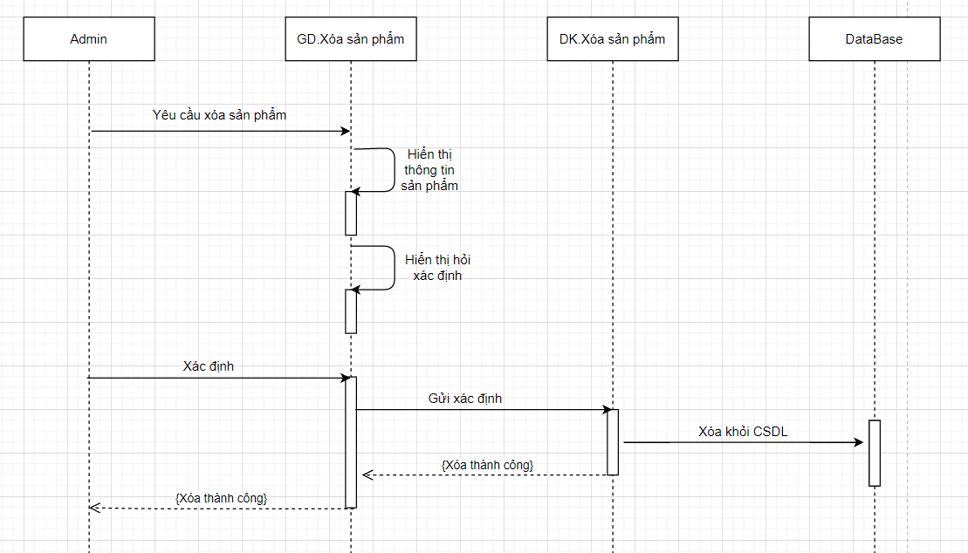

### 5.6 Sơ đồ trình tự chức năng sửa tài khoản admin

### 5.7 Sơ đồ trình tự chức năng xóa tài khoản admin

### 5.8. Sơ đồ trình tự chức năng thêm tài khoản admin

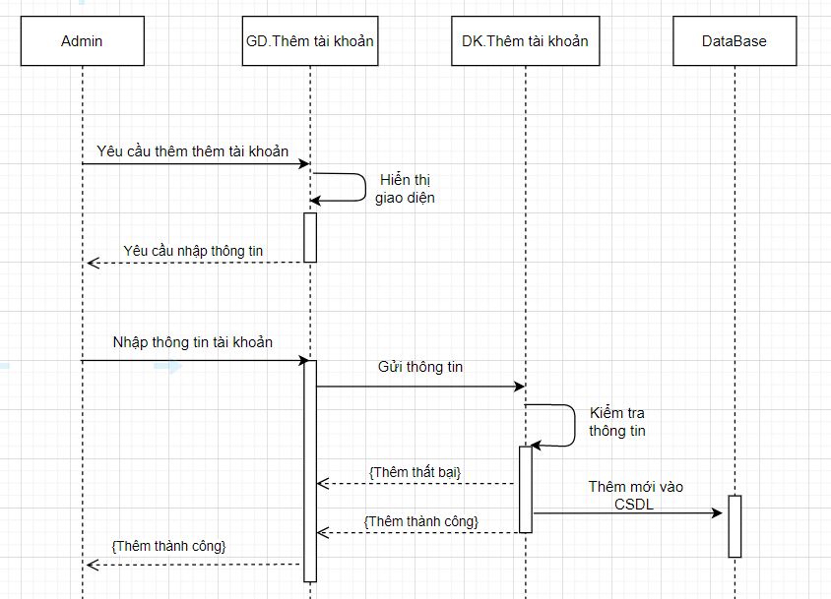

### 5.8 Sơ đồ trình tự chức năng đăng nhập

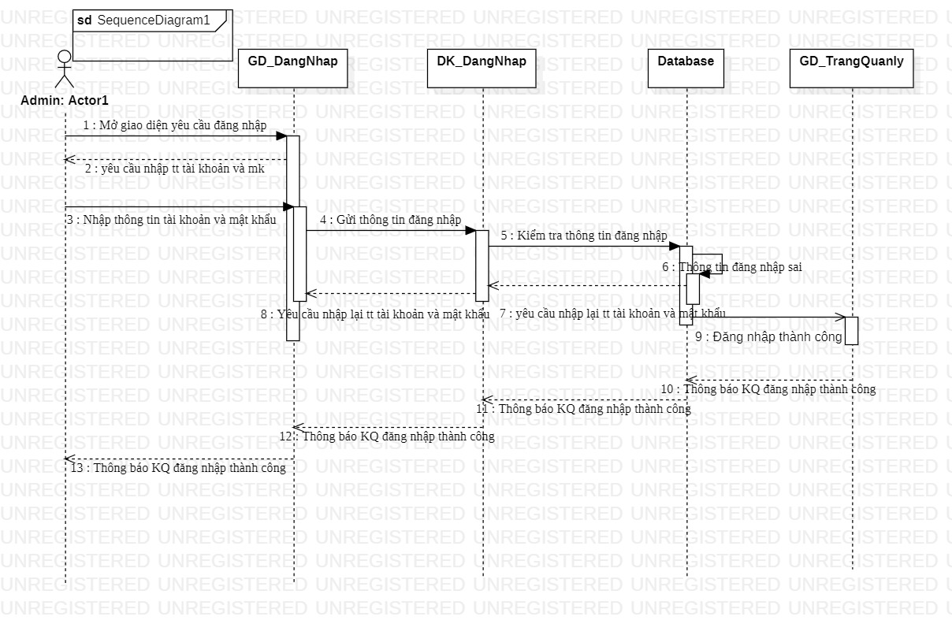

### 5.9. Sơ đồ trình tự chức năng đăng xuất

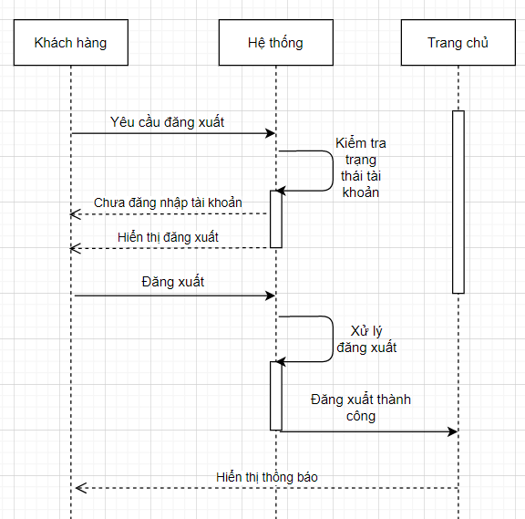

### 5.10. Sơ đồ trình tự chức năng thêm tài khoản

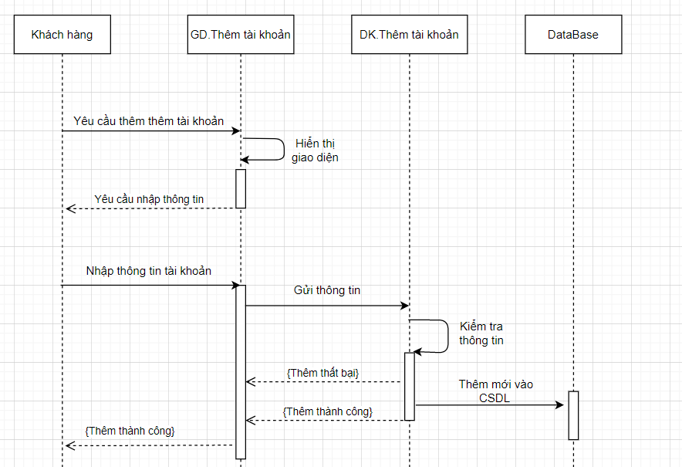

## 

# 

# 

# 

# 

# 

# 

# 

# 

# 

# 

# 

# 

# 

# 

# 

# 

# 

# **II. Tài Liệu Thiết Kế**

## **1.Thiết kế kiến trúc**

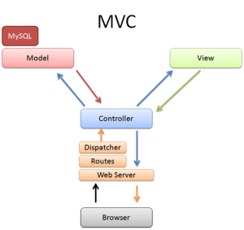

## **2.Thiết kế dữ liệu**

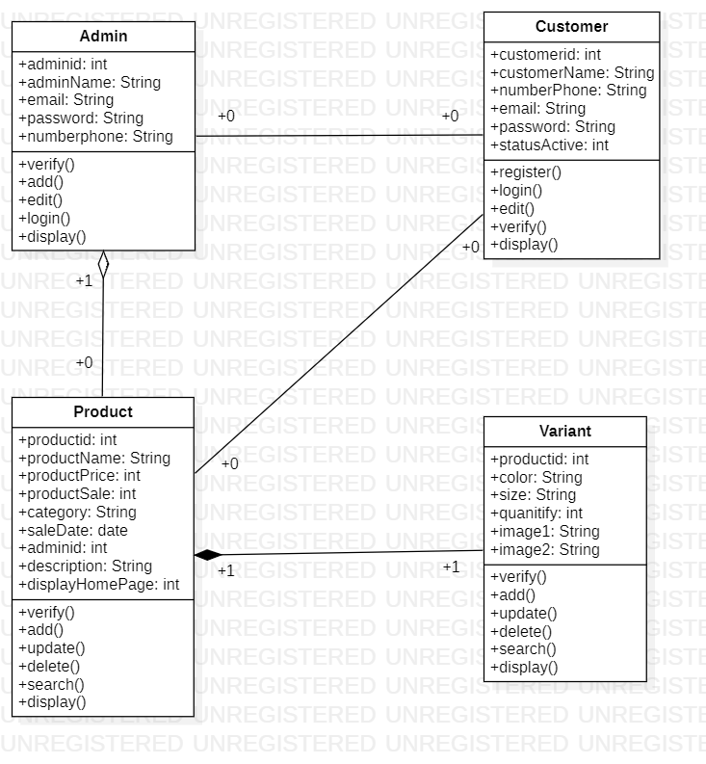

## **3.Thiết kế giao diện**

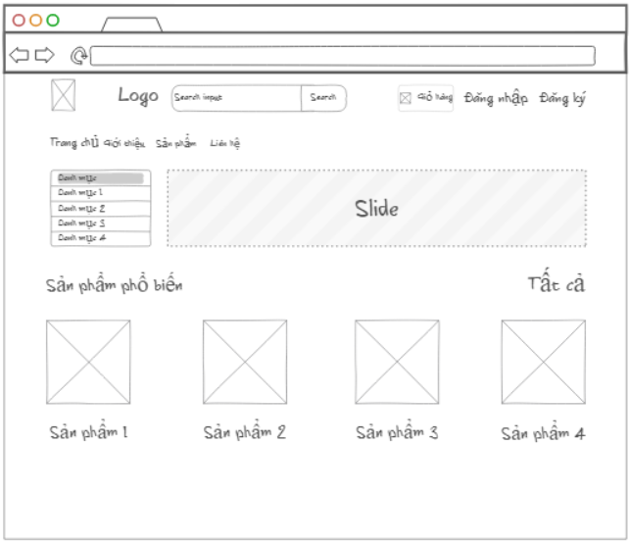

# **III. Mã Nguồn**

Github

# **IV. Tài Liệu Kiểm Thử**

Mấy cái thừa này để tạm đây (or ai cop sang sprint 2 k thì xóa đi)

### 2.9 DFD Xóa sản phẩm trong giỏ hàng( sprint 2)

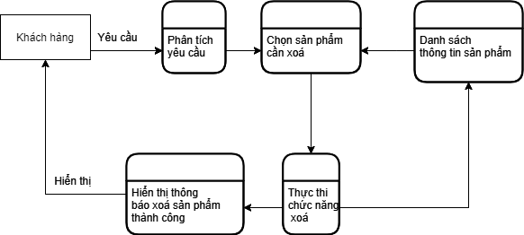

### 2.10 DFD Sửa sản phẩm trong giỏ hàng( sprint 2)

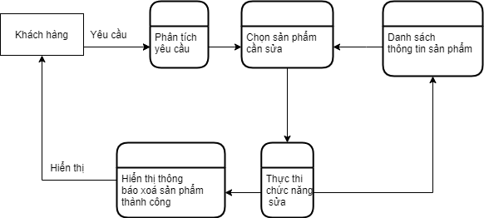

### 2.11 DFD đặt hàng( sprint 2)

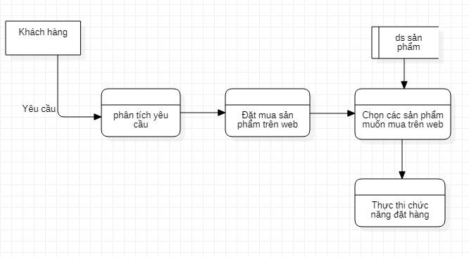

### 4.3 Sơ đồ use case tìm kiếm sản phẩm:(Sp2)

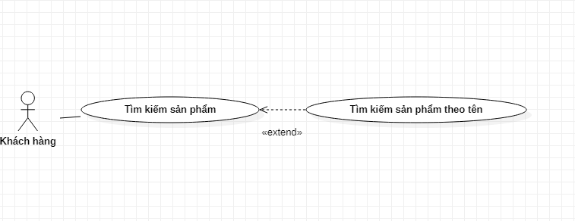

* Kịch bản Use Case

|  |  |
| --- | --- |
| Use Case ID: | **UC2** |
| Use Case Name: | Tìm Kiếm |
| Tác nhân | Chủ cửa hàng(Admin), khách hàng |
| Người chịu trách nhiệm | Chủ cửa hàng(Admin), khách hàng |
| Điều kiện | chủ cửa hàng,khách hàng đã đăng nhập vào hệ thống website |
| Đảm bảo tối thiểu | Hệ thống trở lại trang ban đầu |
| Đảm bảo thành công | Thông tin quần áo cần tìm kiếm được hiển thị |
| Kích hoạt | Actor click vào tìm kiếm trên form quản lý sản phẩm . |
| Chuỗi sự kiện chính: | -Chủ cửa hàng ,khách hàng truy cập website  -Hệ thống hiển thị form để nhập thông tin cần tìm kiếm  -Gõ tên sản phẩm quần áo cần tìm kiếm  -Chủ cửa hàng ,khách hàng chọn nút tìm kiếm  -Hệ thống hiển thị sản phẩm quần áo theo thông tin tìm kiếm |
| Trường hợp : | 1-Hệ thống thông báo không tìm được thông tin hoa.  2.hệ thống yêu cầu nhập lại tên tài khoản hoặc mật khẩu  3.Người dùng nhập lại thông tin và tiếp tục bước tiếp theo |

### 4.3 Sơ đồ use case tìm kiếm sản phẩm:(Sp2)



* Kịch bản Use Case

|  |  |
| --- | --- |
| Use Case ID: | **UC2** |
| Use Case Name: | Tìm Kiếm |
| Tác nhân | Chủ cửa hàng(Admin), khách hàng |
| Người chịu trách nhiệm | Chủ cửa hàng(Admin), khách hàng |
| Điều kiện | chủ cửa hàng,khách hàng đã đăng nhập vào hệ thống website |
| Đảm bảo tối thiểu | Hệ thống trở lại trang ban đầu |
| Đảm bảo thành công | Thông tin quần áo cần tìm kiếm được hiển thị |
| Kích hoạt | Actor click vào tìm kiếm trên form quản lý sản phẩm . |
| Chuỗi sự kiện chính: | -Chủ cửa hàng ,khách hàng truy cập website  -Hệ thống hiển thị form để nhập thông tin cần tìm kiếm  -Gõ tên sản phẩm quần áo cần tìm kiếm  -Chủ cửa hàng ,khách hàng chọn nút tìm kiếm  -Hệ thống hiển thị sản phẩm quần áo theo thông tin tìm kiếm |
| Trường hợp : | 1-Hệ thống thông báo không tìm được thông tin hoa.  2.hệ thống yêu cầu nhập lại tên tài khoản hoặc mật khẩu  3.Người dùng nhập lại thông tin và tiếp tục bước tiếp theo |

### 4.8. Sơ đồ use case xóa tài khoản admin

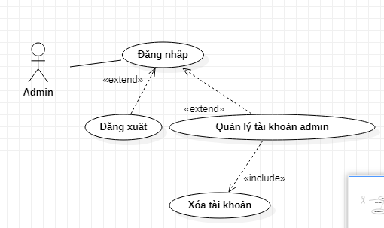

* Kịch bản Use case

|  |  |
| --- | --- |
| Use Case ID: | **UC7** |
| Use Case Name: | Xóa tài khoản |
| Tác nhân | Quản trị viên( Admin) |
| Người chịu trách nhiệm | Quản trị viên(Admin),khách hàng |
| Điều kiện | Admin đã đăng nhập vào hệ thống website |
| Đảm bảo tối thiểu | Hệ thống trở lại trang ban đầu |
| Đảm bảo thành công | Đã xóa tài khoản |
| Kích hoạt | click vào nút xóa trên form quản lý tài khoản admin |
| Chuỗi sự kiện chính: | -Admin truy cập trang quản lý trên website  -Hệ thống hiển thị trang quản lý tài khoản để xóa tài khoản  -Admin click vào nút xóa  -Hệ thống kiểm tra thông tin nếu đúng thì xóa khỏi CSDL  -Hệ thống thông báo thành công  -Cập nhật lại CSDL |